JavaScript二级菜单 - Day09

课程介绍
- 商品分类二级菜单（掌握）
- 导航二级菜单（掌握）
- 商品分类二级菜单
  - 效果图
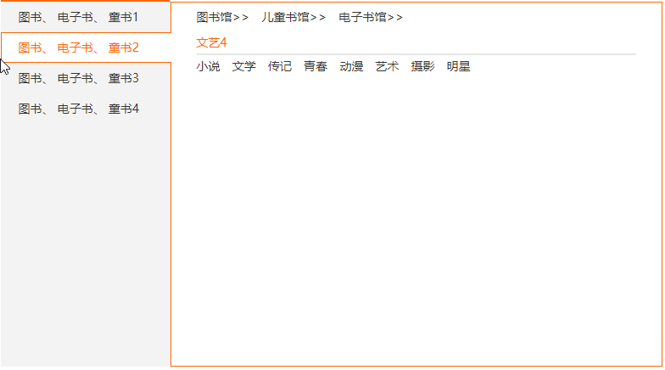

注意： 难点左右压线

  - 布局
<div class="menu fl bgcf3">
<ul>
<li>
<p>
<a href="#">图书</a>、
<a href="#">电子书</a>、
<a href="#">童书1</a>
</p>
<dl>
<p>
<a href="#">图书馆>></a>
<a href="#">儿童书馆>></a>
<a href="#">电子书馆>></a>
</p>
<dt>文艺1</dt>
<dd>
<a href="#">小说 </a>
<a href="#">文学 </a>
<a href="#">传记 </a>
<a href="#">青春 </a>
<a href="#">动漫 </a>
<a href="#">艺术 </a>
<a href="#">摄影 </a>
<a href="#">明星</a>
</dd>

</dl>
</li>
</ul>
</div>

  - 交互效果

window.onload = function () {
/*
需求：鼠标移入li, 添加类名active
需求：鼠标移出li, 清除类名active
*/
//获取菜单
let li = document.querySelectorAll(' .menu li ');

//注册事件
for (let i = 0; i < li.length; i++) {
//移入
li[i].onmouseover = function () {
this.className = 'active'//添加类名
}
//移出类名
li[i].onmouseout = function () {
this.className = ''//移出类名
}
}
}

- 导航二级菜单
  - 效果图
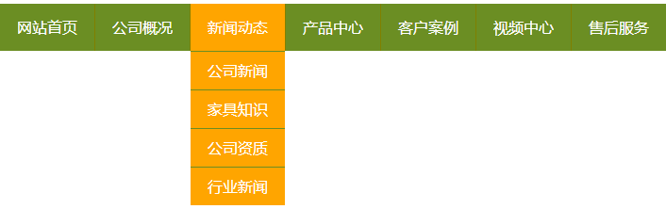
  - 布局结构

<div id="menu" class="container">
<ul>
<li><a href="#">网站首页</a></li>
<li><a href="#">公司概况</a></li>
<li class="current">
<a href="#">新闻动态</a>
<p>
<a href="#">公司新闻</a>
<a href="#">家具知识</a>
<a href="#">公司资质</a>
<a href="#">行业新闻</a>
</p>
</li>
<li><a href="#">产品中心</a></li>
<li><a href="#">客户案例</a></li>
<li><a href="#">视频中心</a></li>
<li><a href="#">售后服务</a></li>
</ul>
</div>

  - 交互效果

/*
需求：鼠标移入li菜单,显示下拉菜单p
需求：鼠标移出li菜单,隐藏下拉菜单p
*/
//获取元素
let li = document.querySelectorAll('#menu li');
//注册事件
for(let i=0; i<li.length; i++){
//移入
li[i].onmouseover = function (){
//获取当前li下面的下拉菜单
let p = this.querySelector('p');
if(p)p.style.display = 'block'//显示
}
//移出
li[i].onmouseout = function (){
//获取当前li下面的下拉菜单
let p = this.querySelector('p');
if(p)p.style.display = 'none'//隐藏
}
}
- 课堂总结
  - 重点
      - 商品分类二级菜单
      - 导航二级菜单
  - 难点
      - 商品分类二级菜单
  - 如何掌握？
      - 多练、多练、多练，代码敲三遍
  - 排错技巧（技巧）
      - 打开控制台查看报错信息
      - 看懂报错再找到对应位置修改再次运行
      - 看不懂英文就翻译
- 课后练习
      - 完成上课演示的交互效果
（难度系数：☆☆☆☆☆）
- 面试题

